**Модул 12 СИ: Курсов проект „FlightManager“**

Костадин Мишев, Мирослав Чилев, Петър Гавазов

1. **Цели**

Основна цел на нашия проект е да демонстрираме нашите знания по Софтуерно Инженерство, чрез представяне на проекта „FlightManager“. Това приложение позволява на потребителите на нашата онлайн компания за полети да избират своя полет по лесен начин за тях.

1. **Основни етапи в реализирането на проекта**

1.Замисъл на идеята за приложението.

2.Създаване на Github Repository.

3. Разделяне на ролите.

4.Създаване на проекта и неговото стуктуриране.

5.Работа по отделните части на проекта.

6.Изчистване на бъгове и грешки.

7.Представяне.

1. **Реализация на проекта**

**Използвани технологии:**

Работа с Visual Studio (C#, CSHTML)

Работа с MS SQL, SSMS

NuGet Packages Entity Framework

Работа с Git, Github

**4.Описание и скрийншоти на приложението**

**Структура :**

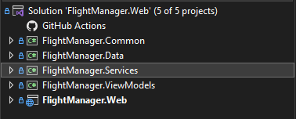

**Регистрация:**

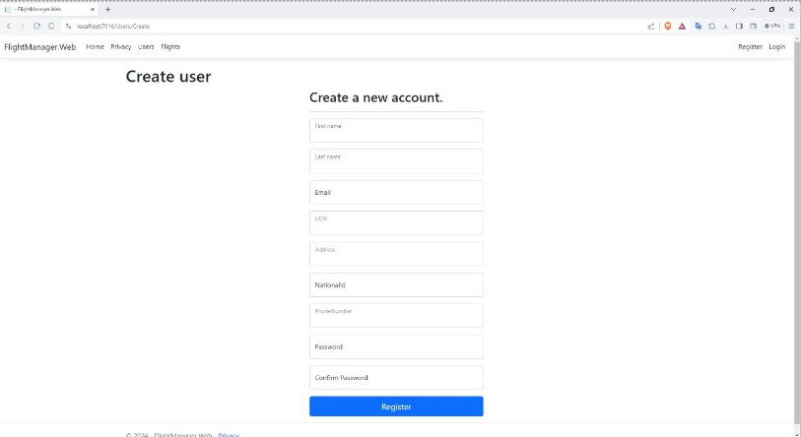

**Начална страница:**

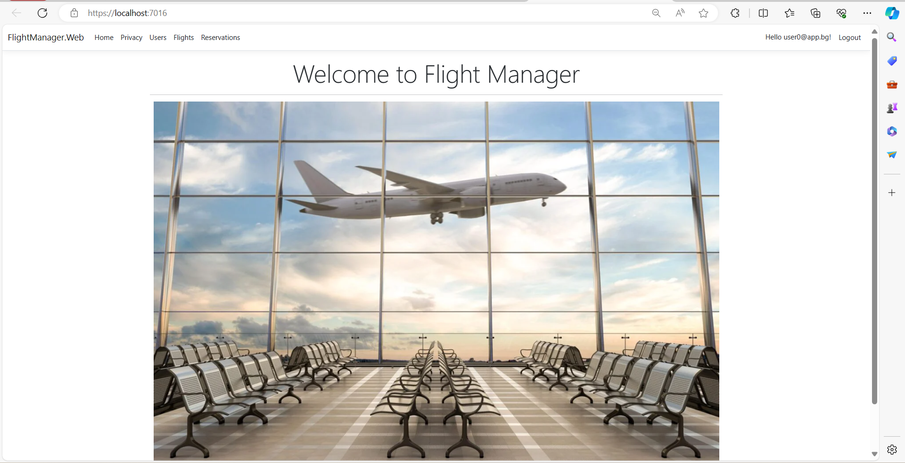

**Логин:**

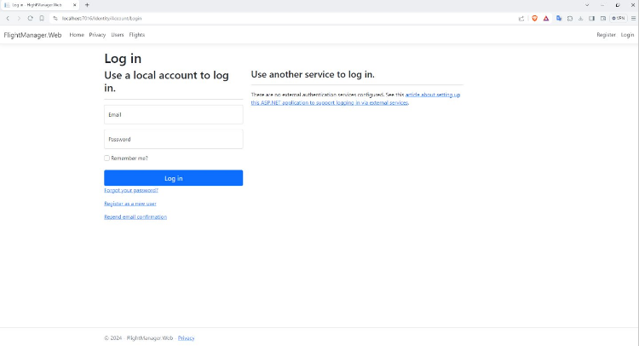

**5.Програмен код**

**Метод за редактиране на полет:**

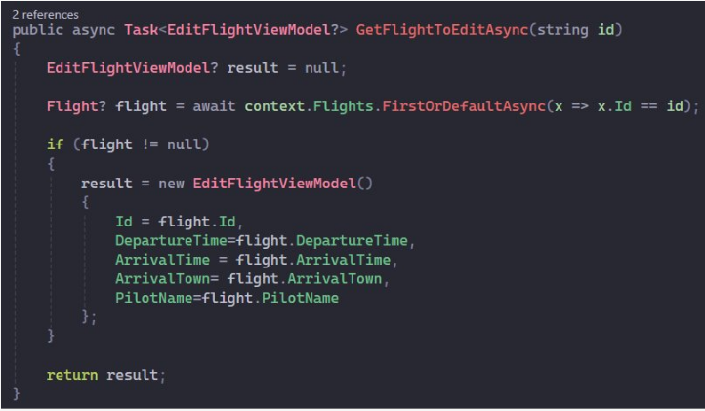

**Метод за добавяне на потребител:**

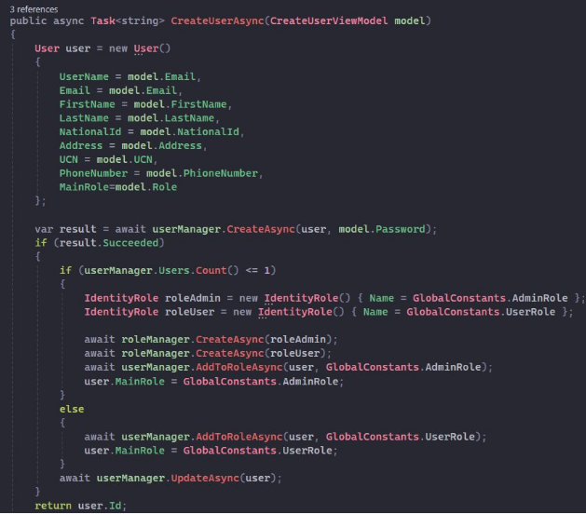

**Метод за изтриване на потребител:**

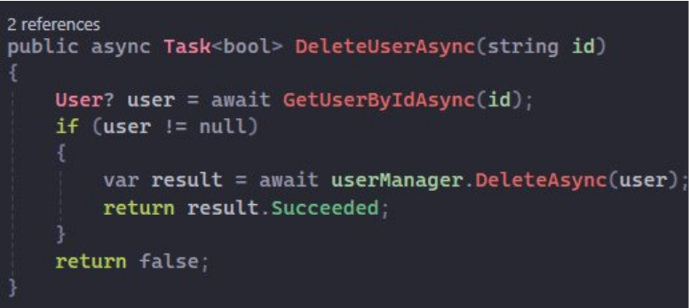

**6.Развитие и нововъведения**

Екипът ни има за цел да развие Web страницата на каталога в посока подновен дизайн, по-удобен интерфейс и усъвършенстване в сферата на кибер защитата на сайта. В бъдеще се очаква да бъде подновен и графичният дизайн на приложението, с което ще се улесни употребата му.

**7.Заключение**

“FlightManager” е инициатива на млади и амбициозни програмисти, които искат да се развиват в областта на софтуерното програмиране. Приложението е създадено като онлайн сайт, където потребителите могат лесно да запазят своя полет, без излишни трудности и усложнения.

**8. GitHub repository**

[**https://github.com/Mishev05/Flight-Manager**](https://github.com/Mishev05/Flight-Manager)

**9.Използвана литература**

Обучителни материали(презентации, задачи), предоставени от SoftUni Foundation на Национална програма „Обучение за ИТ кариера“.​

https://github.com/aalishov/School​

Stack Overflow - Where Developers Learn, Share, & Build Careers.